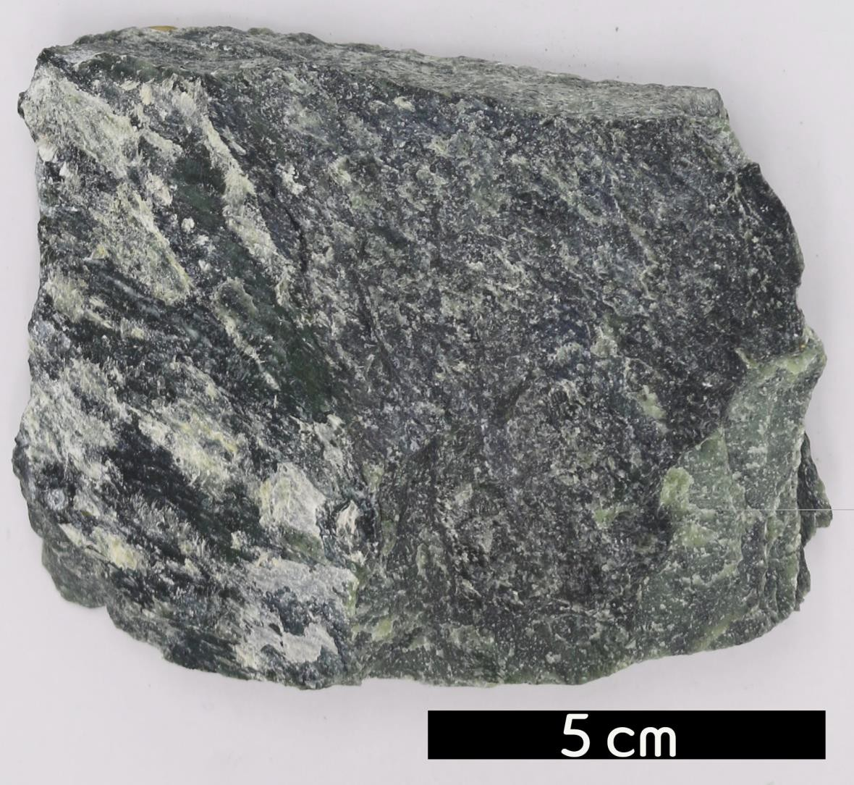
분류 : 변성암
- 암석이름 : 사문암(Serpentinite)
- 주요광물 : 사문석, 자철석, 감람석
- 보유기관 : 강원대학교 과학교육학부
- 산지 : Eden Mills, Vermont, USA
- 특징
  - 보통 감람암이 열수작용을 받아 나타나는 사문석으로 이루 어진 암석이다.
  - 일정한 결정이 나타나지 않으며, 변성될 때 분해되어 나온
방해석이 불규칙한 흰 무늬를 나타낸다.
  - 암녹색·암적색·녹황색 등을 띠며 지방광택을 나타낸다.
  - 녹색을 띠며 원암 속에 포함된 철 함유량이 많을수록 암색
을 띤다.

